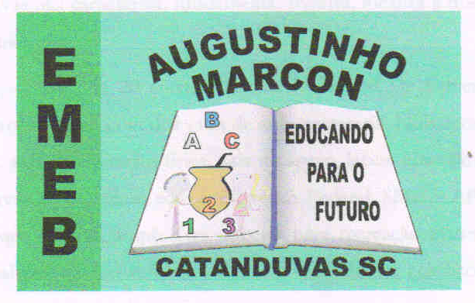 | Escola Municipal de Educação Básica Augustinho Marcon.  Catanduvas, novembro de 2020.  Diretora: Tatiana Bittencourt Menegat.  Assessora Técnica Pedagógica: Maristela Apª. Borella Baraúna.  Assessora Técnica Administrativa: Margarete Petter Dutra.  Professora: Angela Marilha Garcia Miotto.  2ª Professora: Edilaine A. Gonçalves.  Aluno: Gustavo Nathan Berger.  3º Ano 1

Sequência Didática: A VIDA NO PLANETA TERRA – 09 /11 A 13/11.

Disciplina: História e Geografia.
Vamos estudar sobre as relações do trabalho e as atividades econômicas, a produção industrial e artesanal, os recursos naturais e as matérias-primas, o trabalho e os produtos consumidos.
Qualquer dúvida estou à disposição no WhatsApp (98822-8529).
- Leitura dos textos com um familiar no livro Vamos Aprender – Interdisciplinar História e Geografia.
- O trabalho página 88; observe as imagens.
- O trabalho e as atividades econômicas páginas 91 e 92.
- A produção industrial e a produção artesanal páginas 94 e 95.
- Os recursos da natureza e as matérias-primas página 96.
- O trabalho e os produtos que consumimos página 98 e 99.
- Enviar foto do desenho da atividade 1.

ATIVIDADES
- Em seu caderno, faça um desenho de uma pessoa realizando algum tipo de trabalho. (Deixo a sugestão, se quiser, desenhe o trabalho que seus pais desenvolvem).
- No seu caderno, divida a folha em três partes e desenhe as diferentes atividades econômicas, que são divididas em três setores: primário, secundário e terciário.
Setor primário | Setor secundário | Setor terciário
- Coloque 1 nos produtos naturais e nos produtos industrializados.
1
2
a) Tomates
b) Areia
c) Extrato de tomate
d) Leite
e) Vidro
f) Iogurte
BOM ESTUDO!

